
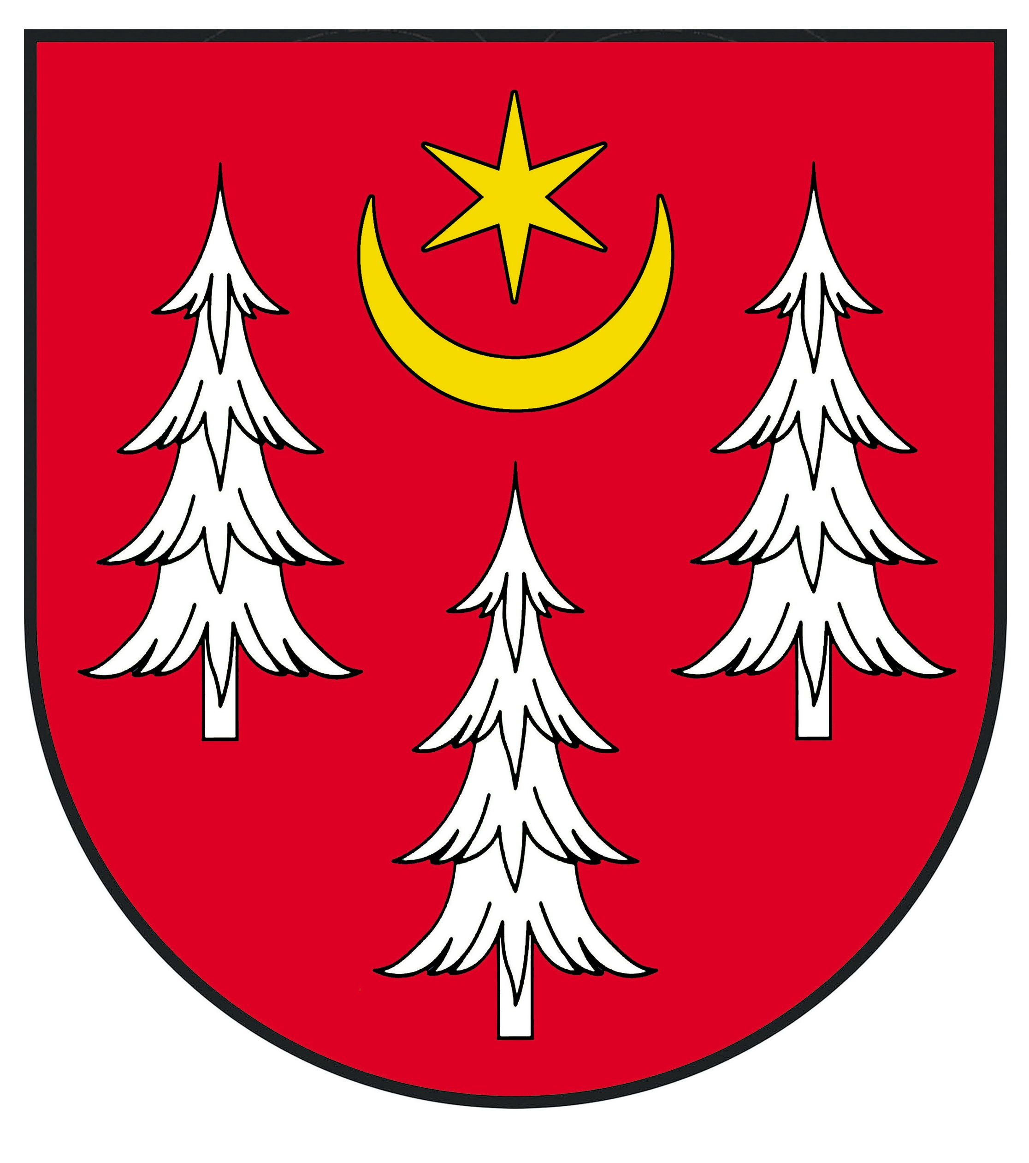

TURNIEJ

O PUCHAR WÓJTA GMINY NIWISKA

W PIŁCE NOŻNEJ

Rozgrywki eliminacyjne:
- 17.07.2016 r. – boisko sportowe w Niwiskach; godz.: 12⁰⁰ – (10 spotkań; awansują 2 drużyny)
- 07.08.2016 r. – boisko sportowe w Trześni; godz.: 14⁰⁰ – (6 spotkań; awansują 2 drużyny)
Rozgrywki FINAŁOWE:
- 14.08.2016 r. – boisko sportowe w Hucinie; godz.: 14⁰⁰ – (6 spotkań)

Niwiska - godziny rozpoczęcia spotkań:  12⁰⁰: Kosowy – Niwiska  12⁴⁵: Przyłęk – Siedlanka  13³⁰: Niwiska – Hucina  14¹⁰: Kosowy – Siedlanka  14⁵⁵: Przyłęk – Hucina  15⁴⁰: Siedlanka – Niwiska  16²⁵: Kosowy – Przyłęk  17¹⁰: Siedlanka – Hucina  17⁵⁵: Przyłęk – Niwiska  18⁴⁰: Kosowy – Hucina | Trześń - godziny rozpoczęcia spotkań:  14⁰⁰: Trześń – Leszcze  14⁴⁵: Trześń – Hucisko  15⁴⁵: Hucisko – Zapole  16³⁰: Zapole – Leszcze  17²⁵: Trześń – Zapole  18⁰⁰: Hucisko – Leszcze

